Додаток 1

ІНФОРМАЦІЯ
ЩОДО ЦЕНТРУ НАДАННЯ АДМІНІСТРАТИВНИХ ПОСЛУГ
Гніванська міська рада

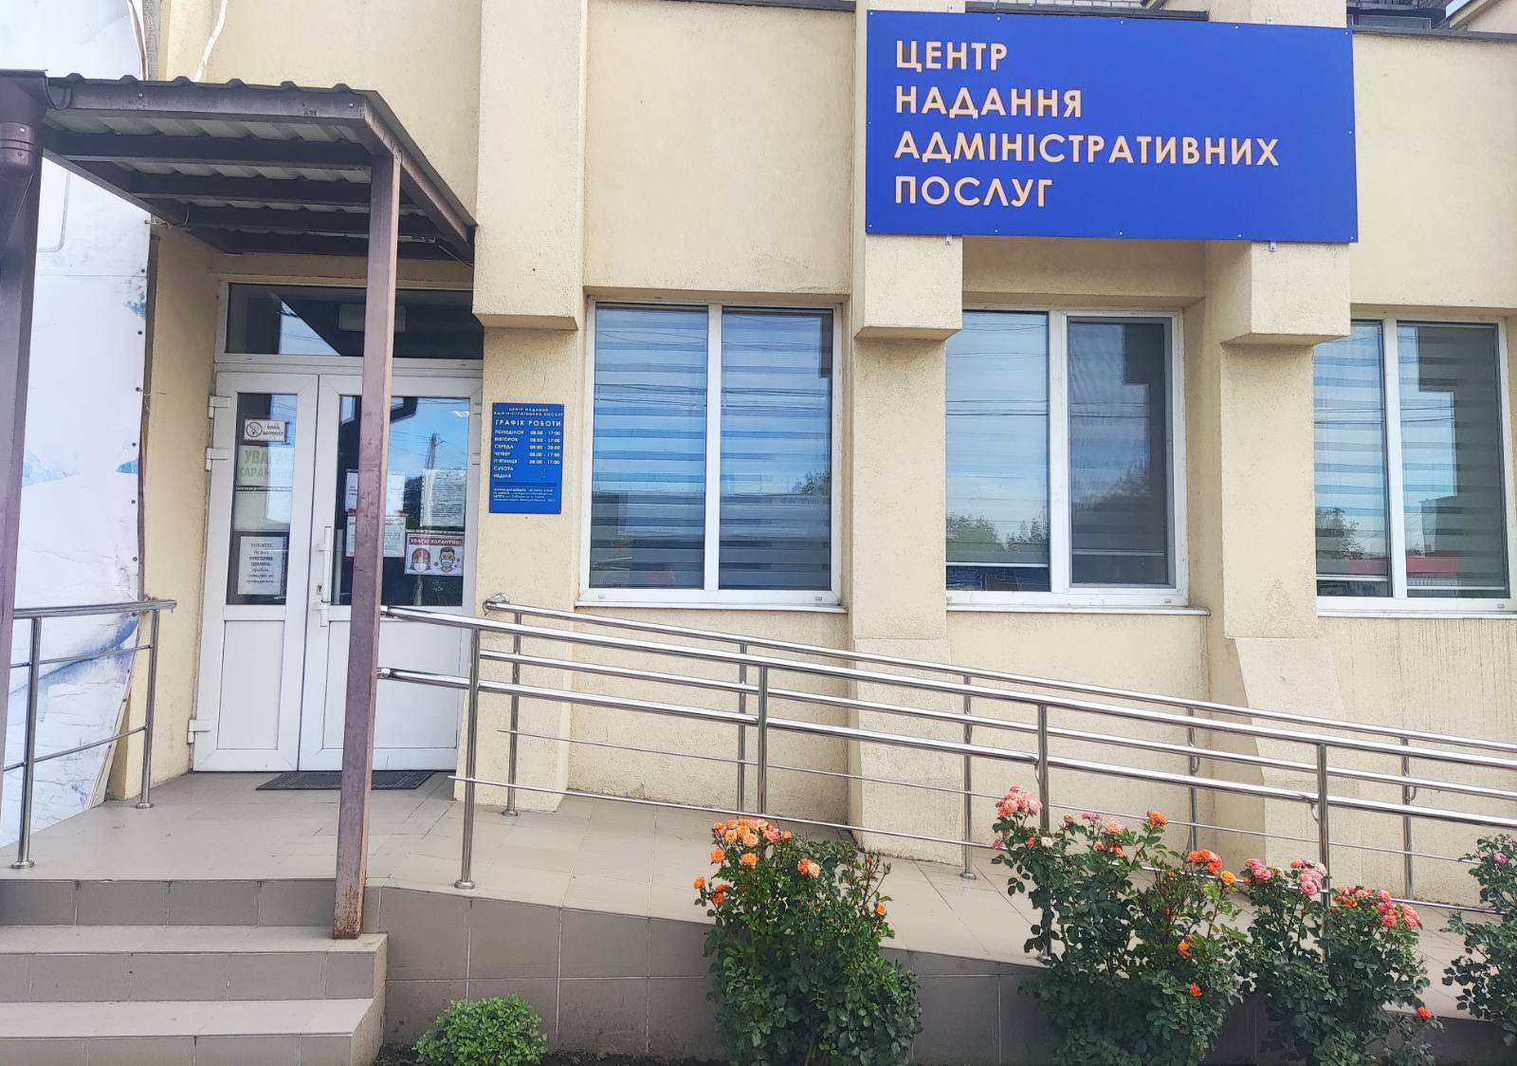

1. Загальні відомості про Центр

 | Назва Центру | Відділ «Центр надання адміністративних послуг» Гніванської міської ради
 | Тип органу, що утворив Центр  (міська, сільська, селищна рада) | Міська рада
 | Назва органу, що утворив Центр | Гніванська міська рада
 | Дата утворення Центру | 30.03.2018 р.
 | Дата відкриття Центру | 01.11.2019 р.
 | Розпорядчий документ органу про створення Центру  (дата, номер, назва) | Рішення № 554 від 30.03.2018 р., « Про утворення відділу «Центр надання адміністративних послуг Гніванської міської ради»
 | Розпорядчі документи органу (дата, номер, назва), що утворив Центр, про:  - затвердження положення про Центр  - регламент роботи Центру  - затвердження переліку адміністративних послуг, що надаються через Центр | Положення про затвердження положення про відділ «ЦНАП» № 868, віл 02.04.2019 р.  Рішення про затвердження регламенту «ЦНАП» № 605, від м27.06.2018 р.  Рішення про затвердження адміністративних послуг відділу «ЦНАП» від 07.05.2019 р.
 | Адреса Центру  - область  - район  - населений пункт  - вулиця  - номер будинку | 23310  Вінницька область  Вінницький район  Місто Гнівань  Вулиця Соборна, буд. 64
 | Контактні телефони | 096 602 42 13
 | Електронна адреса | cnapgnivan@ukr.net
 | Адреса веб-сторінки в мережі Інтернет | https://gnivan-miskrada.gov.ua
 | Графік роботи Центру | Понеділок - 08⁰⁰-17⁰⁰  Вівторок - 08⁰⁰-17⁰⁰  Середа - 08⁰⁰-17⁰⁰  Четвер - 08⁰⁰-17⁰⁰  П’ятниця - 08⁰⁰-17⁰⁰  Обідня перерва -13⁰⁰-14⁰⁰  Субота та неділя – вихідні
 | Кількість віддалених робочих місць з адресами | 1. Віддалене робоче місце у с. Демидівка, Вінницького району, Вінницької області,  вул. Центральна буд.1.  2. Віддалене робоче місце у с. Селище, Вінницького району, Вінницької області,  вул. Дмитрівська , буд. 104 А.  3. Віддалене робоче місце у с. Ворошилівка, Вінницького району, Вінницької області.  вул. Центральна, буд. 25А.  4. Віддалене робоче місце у с. Потоки, вул. Центральна, буд. 15.
 | Наявність мобільної валізи / кейсу | -
 | Наявність мобільного ЦНАП  (автомобіля) | -

2. Відомості про приміщення Центру

1. | Загальна площа Центру, м² | 124 м²
2. | Площа секторів очікування та обслуговування у Центрі, м² | Сектор обслуговування – 70 м²  Сектор очікування – 54 м²
3. | Загальна кількість одиниць персоналу (штатна).  З них:  - керівник  - адміністраторів  - державних реєстраторів  - працівників із реєстрації місця проживання  - інших працівників | Персоналу - 6 осіб.  Керівник - 1  Адміністратор – 1  Державних реєстраторів – 2  З реєстрації місця проживання – 2  Інші працівники - 2
4. | Інші працівники, які розміщені в Центрі (за наявності) | Працівники ПФУ, Газової служби, Центру зайнятості, Безоплатна правова допомога.
5. | Наявність власної системи електронного документообігу та/або комплексної системи автоматизації | Ні
6. | Наявність у Центрі електронних сервісів | Так
7. | Надання у приміщенні Центрі супутніх послуг  (куточок самообслуговування, дитяча кімната, вільний Wi-Fi, тощо) | Так
8. | Наявність паркінгу біля приміщення з достатньою кількістю місць для паркування ТЗ | Так
9. | Облаштування пандусами входу до приміщення | Так

3. Відомості щодо облаштування Центру з використання інформаційних технологій

1. | Наявність інформаційних стендів зі зразками заповнення заяв та необхідних для отримання адміністративних послуг документів | Так
2. | Наявність інформаційних боксів (терміналів), їх кількість | Так
3. | Наявність електронної системи управління чергою | Так
4. | Наявність вільного доступу до мережі Інтернет для суб'єктів звернень | Так
5. | Кількість облаштованих робочих місць | 9

4. Адміністративні послуги, які надаються через Центр

Загальна кількість адміністративних послуг, які надаються через Центр.  З них: |  | 221
1) | адміністративні послуги, що надаються обласною державною адміністрацією | -
2) | адміністративні послуги, що надаються районною державною адміністрацією | -
3) | адміністративні послуги, що надаються територіальними органами центральних органів виконавчої влади | 124
4) | адміністративні послуги, що надаються органами місцевого самоврядування | 31
5) | Надання паспортних послуг | ні
6) | Надання послуг соціального характеру | 66
7) | Надання комплексної послуги єМалятко | ні

5. Відповідальні особи за організацію діяльності Центру

Прізвище, ім'я, по батькові, посада, контактні телефони/факси, адреси електронних скриньок осіб, які відповідальні за роботу Центру:
1. | Керівник Центру | Обжелянська Наталя Іванівна,  +38 067 114 63 12, objelianska@ukr.net
2. | Адміністратори
3. | Інші відповідальні особи (у разі наявності)

